Санкт-Петербургский Национальный Исследовательский Университет ИТМО
Факультет Программной Инженерии и Компьютерной Техники



Вариант № 9320

Лабораторная работа №3

По дисциплине

Базы Данных

Выполнил студент группы P3121:
Фам Данг Чунг Нгиа
Преподаватель:
Карапетян Эрик Акопович

Санкт-Петербург 2024 г.
Заголовок
1. Текст задания 2
2. Исходная, нормализованная и денормализованная модели. 2
3. Полезная денормализация 4
4. Функция и триггер на языке PL/pgSQL 5
5. Вывод по работе 6

- Текст задания

Для отношений, полученных при построении предметной области из лабораторной работы №1, выполните следующие действия:
- Опишите функциональные зависимости для отношений полученной схемы (минимальное множество);
- Приведите отношения в 3NF (как минимум). Постройте схему на основе NF (как минимум).
- Опишите изменения в функциональных зависимостях, произошедшие после преобразования в 3NF (как минимум). Постройте схему на основе NF;
- Преобразуйте отношения в BCNF. Докажите, что полученные отношения представлены в BCNF. Если ваша схема находится уже в BCNF, докажите это;
- Какие денормализации будут полезны для вашей схемы? Приведите подробное описание.
Придумайте триггер и связанную с ним функцию, относящиеся к вашей предметной области, согласуйте их с преподавателем и реализуйте на языке PL/pgSQL.

- Исходная, нормализованная и денормализованная модели.
  - Даталогическая модель (исходная) и Функциональные зависимости (изначальные)
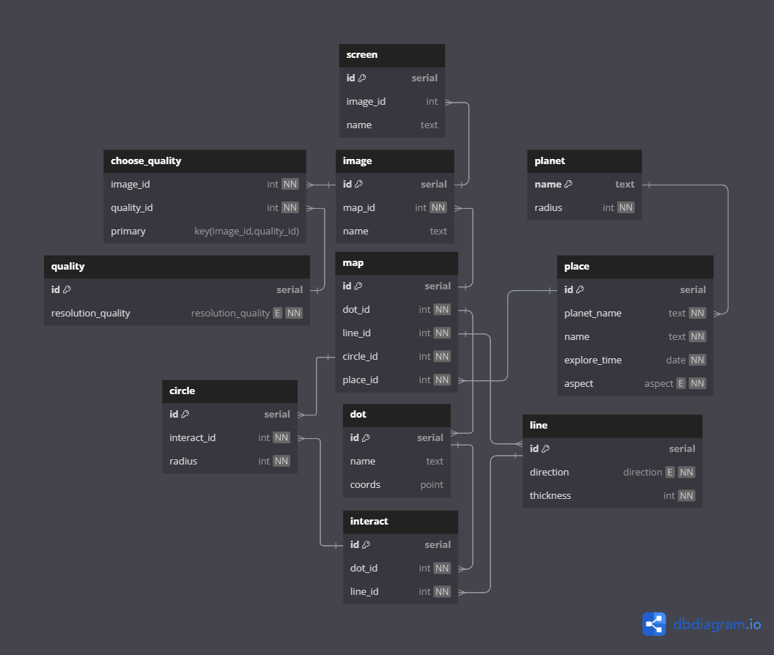

screen: id → name; id → image_id
image: id → name; id → map_id
choose_quality: (image_id, quality_id) → ( )
quality: id → resolution_quality
map: id → dot_id; id → line_id; id → circle_id; id → place_id
dot: id → name; id → coords
line: id → direction; id → thickness
circle: id → radius; id → interact_id
interact: id → dot_id; id → line_id
place: id → name; id → explore_time; id → aspect; id → planet_id
planet: id → name; id → radius

  - Преобразование к НФ
Преобразование к 1НФ
Не потребовалось, условие “на пересечении каждой строки и столбца – 1 значение” и так выполнялось.
Преобразование к 2НФ
Не потребовалось, поскольку у всех первичных ключей нет подмножеств, а значит атрибуты всех отношений – в полной функциональной зависимости от соответствующих первичных ключей.
Преобразование к 3НФ
В некоторых отношения:
- interact: (id → dot_id), (id → line_id)
- circle: id → interact_id
- circle: (id → dot_id), (id → line_id)
- map: (id → dot_id), (id → line_id), (id → circle_id)
Посмотрите в отношении map, где наблюдалась транзитивная зависимость. По сути, транзитивность здесь даёт то, что в этих отношениях как бы два первичных ключа, только один указан явно (id), а другой получается (circle_id). Поэтому:
- в map убираем dot_id, line_id.
Преобразование к НФБК
planet: id → name, id → radius
Названия планет (name) уникальны (значит из name можно узнать id и наоборот, другими словами, id → name, name → id). Итак, задаем name в качестве первичного ключа.
planet: name → radius
place: id → name, id → explore_time, id → aspect, id → planet_name

  - Даталогическая модель и Функциональные зависимости (после преобразований)
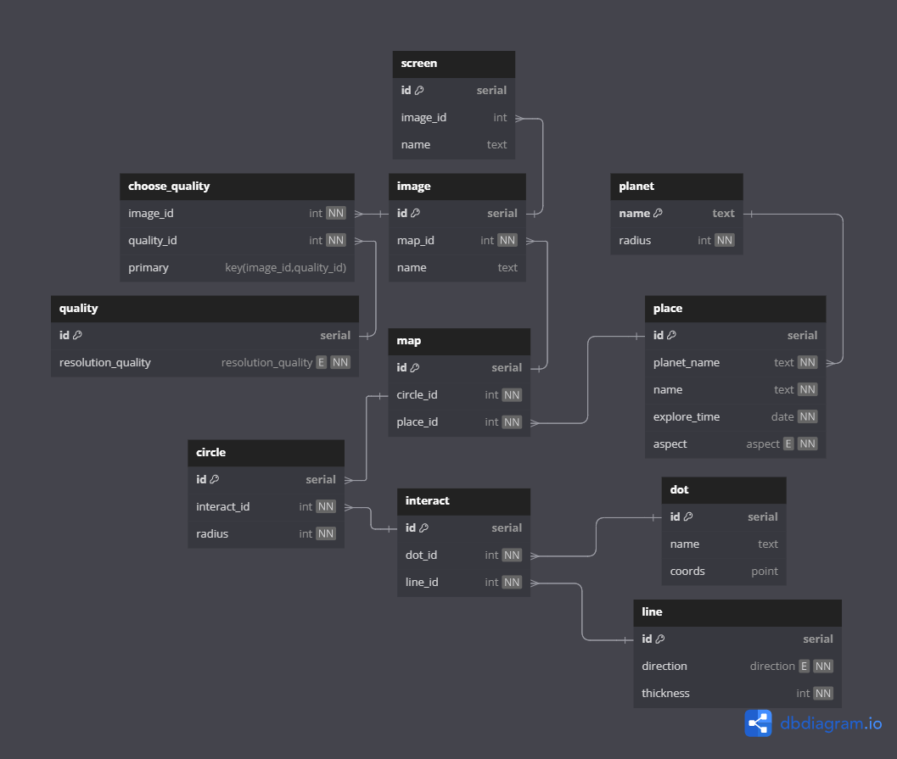

screen: id → name; id → image_id
image: id → name; id → map_id
choose_quality: (image_id, quality_id) → ( )
quality: id → resolution_quality
map: id → circle_id; id → place_id
dot: id → name; id → coords
line: id → direction; id → thickness
circle: id → radius; id → interact_id
interact: id → dot_id; id → line_id
place: id → name; id → explore_time; id → aspect; id → planet_name
planet: name → radius

- Полезная денормализация
Объединение связанных таблиц: В некоторых случаях, объединение таблиц может уменьшить количество операций JOIN и ускорить обработку запросов. Например, можно рассмотреть объединение таблиц circle и interact, если часто одновременно запрашиваются данные о том, из каких точки и линии круг создан.

Добавление избыточных атрибутов: В некоторых случаях добавление избыточных атрибутов может улучшить производительность запросов. Например, если часто запрашивается количество линий длиной 10 см на графике, можно добавить атрибут line_with_thickness_10cm_count в таблицу map. Это позволит избежать операций подсчета при каждом запросе, однако необходимо будет обновлять этот атрибут при добавлении или удалении линий .

- Функция и триггер на языке PL/pgSQL
Сделать логирование (circle_log) для таблицы circle, чтобы отслеживать появление, изменение или исчезновение кругов на графике.

CREATE TABLE circle_log (
id SERIAL PRIMARY KEY,
circle_id INT NOT NULL REFERENCES circle(id),
log_time TIMESTAMP NOT NULL,
log_type TEXT NOT NULL,
old_radius INT,
new_radius INT
);

-- Trigger function for insert
CREATE OR REPLACE FUNCTION insert_circle()
RETURNS TRIGGER AS $$
BEGIN
INSERT INTO circle_log (circle_id, log_time, log_type, new_radius)
VALUES (NEW.id, now(), 'APPEAR', NEW.radius);
RETURN NEW;
END;
$$ LANGUAGE plpgsql;

CREATE TRIGGER insert_circle_trigger
AFTER INSERT ON circle
FOR EACH ROW
EXECUTE FUNCTION insert_circle();

-- Trigger function for update
CREATE OR REPLACE FUNCTION update_circle()
RETURNS TRIGGER AS $$
BEGIN
INSERT INTO circle_log (circle_id, log_time, log_type, old_radius, new_radius)
VALUES (NEW.id, now(), 'CHANGED', OLD.radius, NEW.radius);
RETURN NEW;
END;
$$ LANGUAGE plpgsql;

CREATE TRIGGER update_circle_trigger
AFTER UPDATE ON circle
FOR EACH ROW
EXECUTE FUNCTION update_circle();

-- Trigger function for delete
CREATE OR REPLACE FUNCTION delete_circle()
RETURNS TRIGGER AS $$
BEGIN
INSERT INTO circle_log (circle_id, log_time, log_type, old_radius)
VALUES (OLD.id, now(), 'DISAPPEAR', OLD.radius);
RETURN OLD;
END;
$$ LANGUAGE plpgsql;

CREATE TRIGGER delete_circle_trigger
AFTER DELETE ON circle
FOR EACH ROW
EXECUTE FUNCTION delete_circle();

Модуль логирования

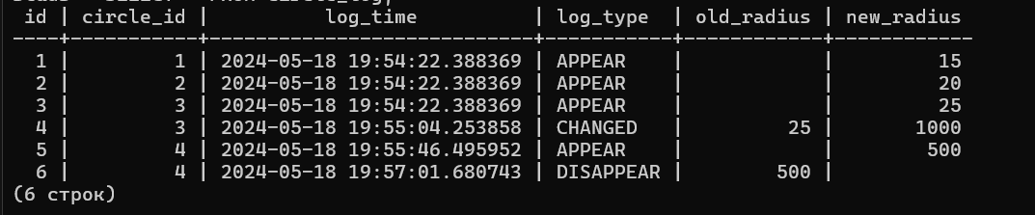

- Вывод по работе
При выполнении лабораторной работы я познакомился с понятием нормализации и денормализации. Научился определять функциональные зависимости модели, а также анализировать последнюю на соответствие различным нормальным формам. Познакомился с процедурным языком PL/pgSQL. Изучил эффективные способы денормализации схемы базы данных и ситуации, в которых возможно их применение.

